ACTA
CONSEJO DE PARTICIPACION SOCIAL
SERVICIO DE SALUD ACONCAGUA

- Fecha : 13 de Noviembre 2018
- Hora Inicio : 15:15 horas
- Hora Término : 17:07 horas
- Lugar : Colegio Marie Poussepin, Putaendo

I.-PARTICIPANTES

Lista de asistencia

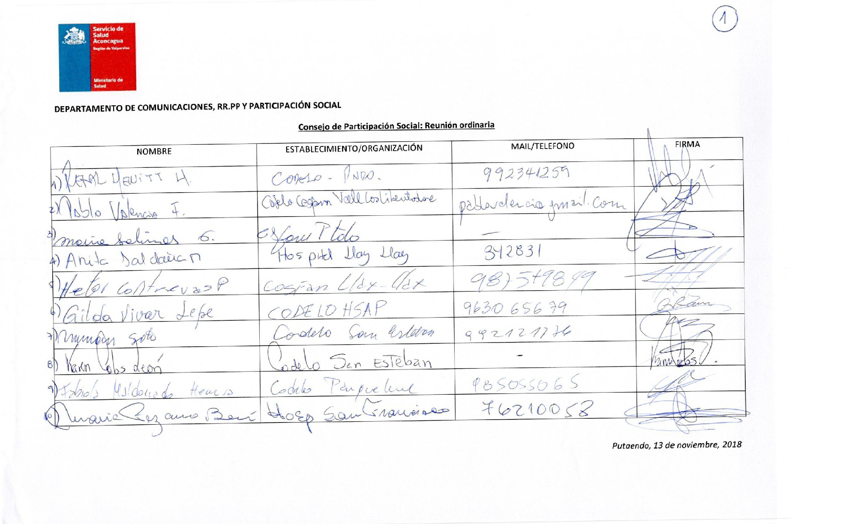

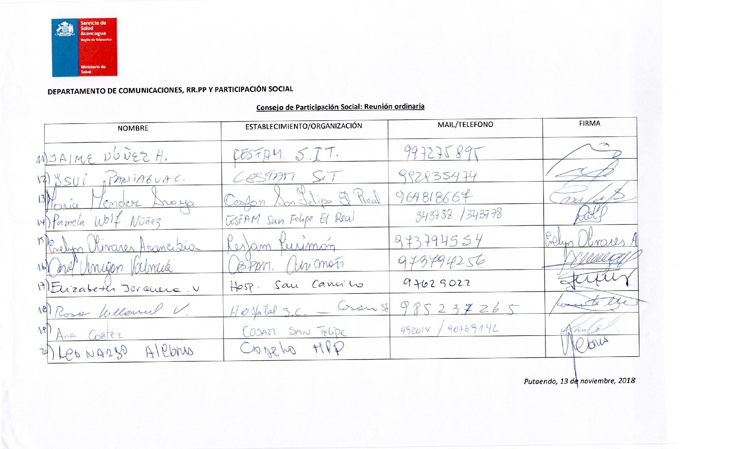

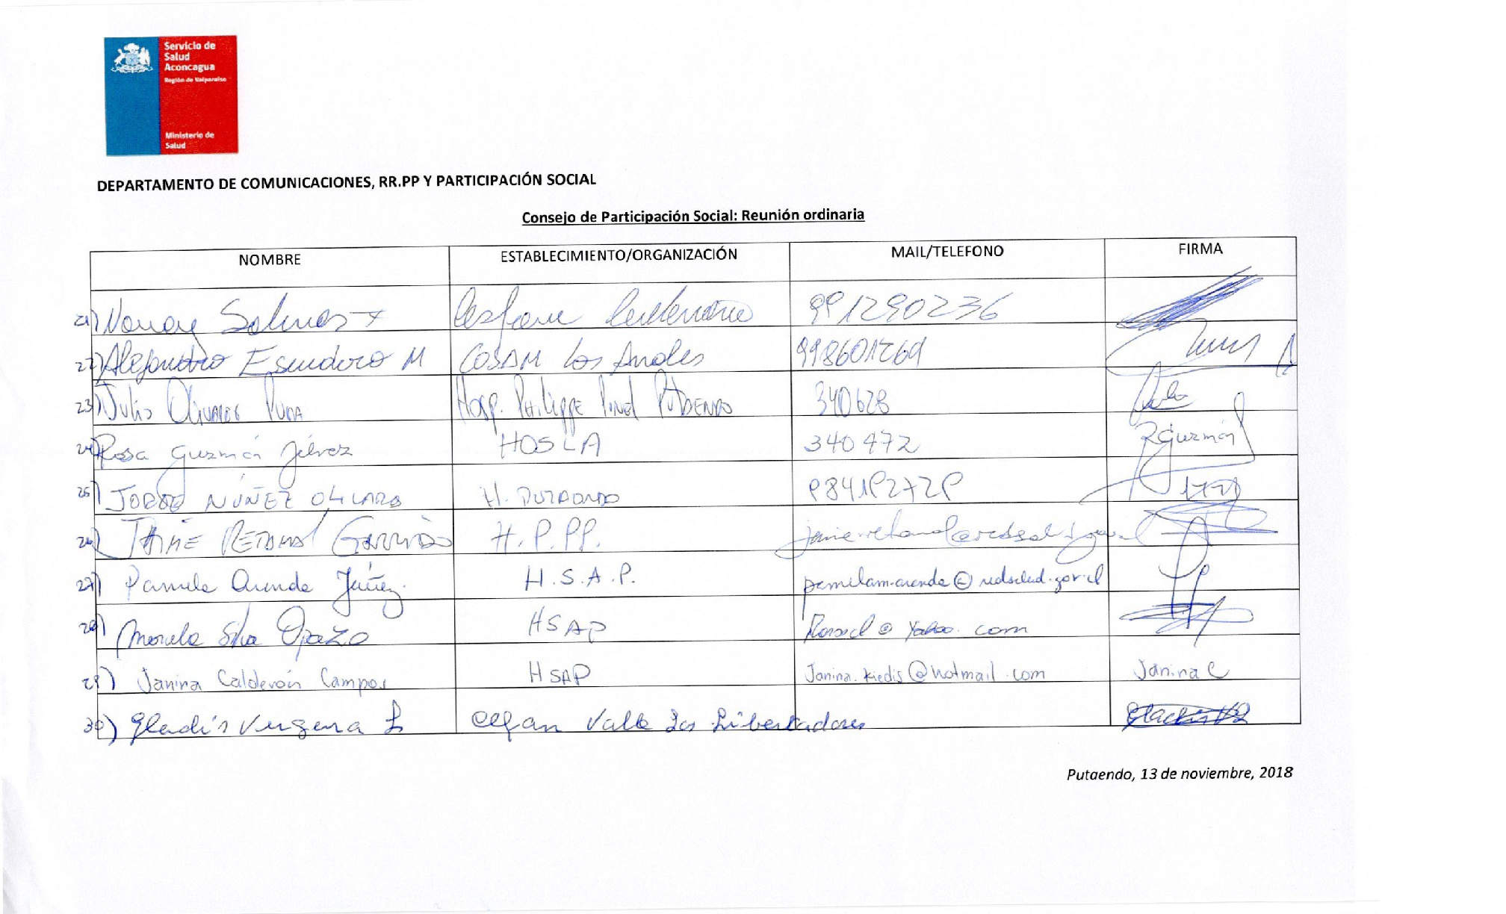

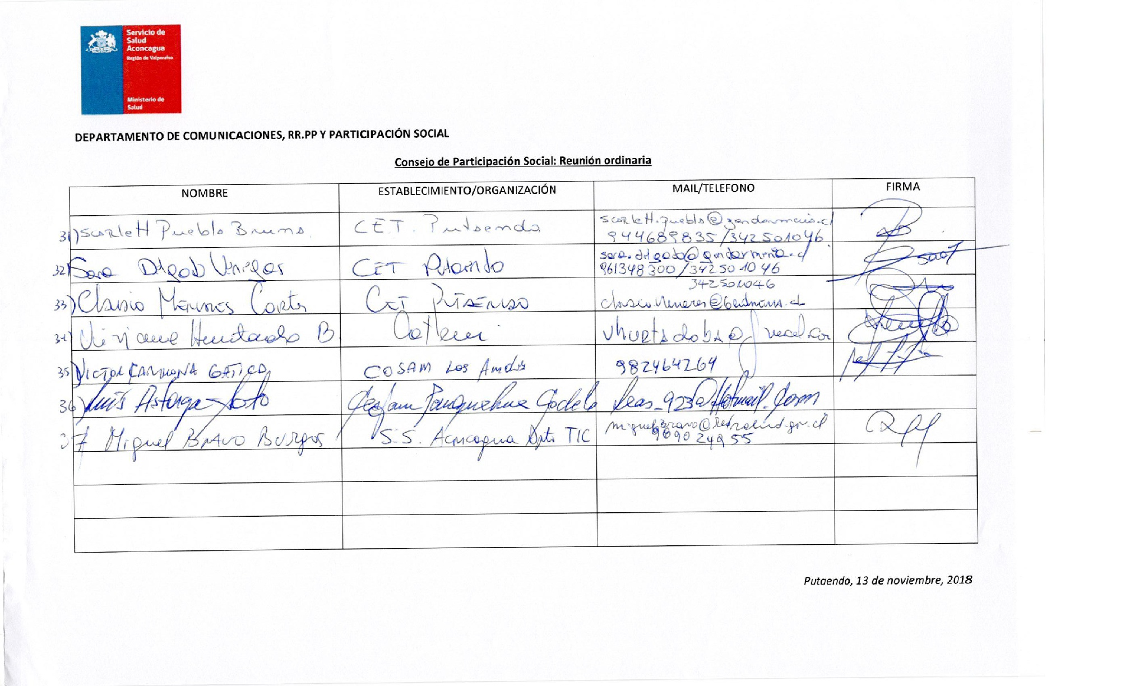

II DESARROLLO

- Palabras de Bienvenida:
Dr. Jaime Retamal, director HPPP.
Mireya Ponce, Directora Cesfam Putaendo.
Dr. Oscar Cruz, Director Hospital Putaendo.

- Reconocimiento a trabajadores/as sociales.
- Palabras de María Salinas, Celebración de cumpleaños de María Pizarro.
- Se informa Situacion de salud de Sra. Gladys Bruna. Internada en hosca.

TEMAS:

- Lectura del acta anterior (9 octubre 2018, Panquehue). Sin observaciones.
- Proxima reunión en comuna de Rinconada.
- Información para el traslado de proxima reunión.
- Palabras de directora del Servicio de Salud, Ing. Susan Porras. Relata importantes avances de 29.000 millones en inversion para el valle de aconcagia. Este viernes se firma convenio de programación 2019-2024 (GORE-MINSAL). Cesfam san esteban, Cesfam Rinconada, Cesfam Curimón, Cesfam Putaendo, nuevo Cesfam para Los Andes, posta para sector de Reinoso (Catemu), Posta para el Porvenir o Las Palmas (Llay Llay). Clínica movil (mamografo).
  - (2018) 11.000 millones de pesos para equipamiento médico e industrial HOSCA (equipos de pabellon, camas) y HOSLA (5.900 millones). 170 millones HSAP.
  - HOSPITAL A PUNTO. 470 millones.
  - Listas de espera, cumplimiento de compromiso al 100%, disminución de listas de espera.
- Miguel Bravo (Jefe TICS SSA), presenta APP TRIAGE. Se comienza a trabajar desde el año 2017. Mejora la entrega de información a los usuarios de la red asistencial. Se hace demostración On-Line de usabilidad de la APP.
- David mally informa sobre consolidación de información cualitativa levantada desde los Codelos, complementando la información de los CGU, se enviará a MINSAL.
  - Falta camas en hospital
  - No se respeta el horario en CAE
  - ….
- PANTALLAS DE URGENCIA: sugerencias desde la comisión de pantallas.
  - Directora presenta conformidad con el trabajo realizado, salvo la dificultad de entrega de la información del paciente.
  - Se hacen recomendaciones: Música de relajación, código QR (más privado), muchos C4 en urgencias (deben ser atendidos en SAPU), se debe educar más a la poblacion para que acuda a atención primaria. HOSLA tiene asistente social de enlace OIRS en urgencias.

- Jornada de sensibilización en materia migratoria, U. de Valparaiso, 22 de noviembre de 9-13 hrs.

- Calendario de ayudas técnicas (adjuntar).

- Presentación de Gendarmería, realiza un relato de acciones que han desarrollado como parte del CODELO del HSAP. Realizan muestra de trabajos realizados en Gendarmería.

- Se solicita a directora poder realizar jornada de planificación 2019 en Pichicuy. Se autoriza el desarrollo de la actividad.

- Programación:
  - H. Llay llay: proyecto embajadores.
  - Rinconada: 15/11 actividad salud mental, 20/11 actividad ciudadores, 21/11 reunión Codelo.
  - Catemu: aplicación encuesta satisfaccion usuaria, seminario de pueblos originarios, dia del buen trato, plugin con establecimientos esducacionales, actividad sacar chatarra del barrio, actividad navidad. HOSCA, actividad premio buen trato usuario 28/11, desayuno. PUTAENDO Cesfam, evaluación, celebración cierre del año 2018. HSAP: COSAM LOS ANDES, directiva provisoria, 13/!12 personalidad juridica, SEGISMUNDO ITURRA, Festival de talentos, HOSCA 20/11 feria de servicios rio blanco, 22/11 capacitacion voluntariado, 03/12 ultima reunion de codelos de la comuna de Los Andes. Panquehue: Presentación de Plan trienal. HPPP, coloquio de artes y salud mental, Cesfam Catemu, diagnóstico participativo, actividades varias.
- Se informa actividad de infancia en las 4 villas. El próximo año en Los Andes.
- Se agradece a los asistentes.

Toma acta
Alejandro Escudero, COSAM Los Andes

